**TRƯỜNG ĐẠI HỌC BÁCH KHOA THÀNH PHỐ HỒ CHÍ MINH**



**BÀI TẬP LỚN MÔN**

**THỰC TẬP CÔNG NGHỆ PHẦN MỀM**

**ĐỀ TÀI: Xây dựng web bán thực phẩm khô ăn liền trực tuyến**

**GVHD**: Mai Đức Trung

**Nhóm:** 4

**SVTH**: Nguyễn Tiến Hùng 1711611

Lê Công Linh 1711948

Nguyễn Tiến Phát 1712572

Phạm Minh Khoa 1711791

TP.Hồ Chí Minh, Tháng 01/2020

**LỜI NÓI ĐẦU**

Bộ môn Thực tập Công nghệ Phần mềm là một môn học quan trọng trong chương trình đào tạo của Khoa Khoa học & Kỹ thuật Máy tính. Môn học này giúp cho sinh viên có được góc nhìn rõ ràng và cụ thể nhất về cách xây dựng và phát triển một phần mềm, bên cạnh đó là những kỹ năng mềm cần thiết như kỹ năng thuyết trình và làm việc nhóm – qua việc yêu cầu sinh viên ứng dụng các kỹ thuật và công cụ phần mềm vào việc phát triển một hệ thống phần mềm ở mức độ vừa phải. Để thực hiện báo cáo môn học này, nhóm 4 chúng em quyết định lựa chọn đề tài “**Xây dựng web bán thực phẩm khô ăn liền trực tuyến**”.

Trong lời nói đầu này, nhóm chúng em cũng xin phép gửi lời cảm ơn đến thầy Mai Đức Trung, giảng viên hướng dẫn của nhóm. Nhờ những hướng dẫn của thầy trong thời gian qua, nhóm chúng em đã hoàn thành dự án đúng quy định, đồng thời trang bị cho bản thân những kiến thức và kỹ năng thiết yếu không chỉ cho các môn học kế tiếp mà còn cho công việc sau này.

1. **Giới thiệu**
2. **Lý do chọn đề tài**

* Hiện nay đã có rất nhiều website chuyên về đặt hàng online như là Tiki, Foody, Sendo, … nhưng lại không nhiều website bán những món hàng liên quan đến những thực phẩm khô ăn liền như là mì gói, phở ăn liền, … vốn là những thực phẩm ưa thích của những bạn sinh viên vào những đêm thức trắng ôn bài thi, làm luận văn, luận án và ngay cả giới nhà văn, nhà báo, nhà giáo, nhà khoa học, nhà kinh doanh cũng thường xuyên sử dụng mì ăn liền để kịp thời gian cho công việc bề bộn mà lại đủ chất dinh dưỡng cần thiết cho cơ thể.
* Chính vì lẽ đó, nhóm chúng em quyết định thực hiện một website giúp những người ưa thích những thực phẩm khô ăn liền có thể đặt món hàng từ những cửa hàng này mà không cần phải mất công đi lại. Website này cũng hướng đến việc giúp đỡ những người chủ cửa hàng quản lý việc bán hàng một cách hiệu quả nhất.

1. **Nội dung thực hiện**

* Phân tích yêu cầu của phần mềm.
* Vẽ các Diagram (Use Case, Sequence, Class).
* Thiết kế CSDL và hiện thực trên SQL Server.
* Thiết kế giao diện.
* Hiện thực phần mềm bằng Eclipse.
* Kiểm thử.
* Phát hành và bảo trì phần mềm.

1. **Mục tiêu**

Phần mềm sau khi hoàn thành sẽ đáp ứng được các yêu cầu của các đối tượng sau:

* Người dùng:

+ Xem danh sách các sản phẩm hiện có tại cửa hàng, xem thông tin của sản phẩm.

+ Đặt hàng hóa nhanh chóng, dễ dàng, tiện lợi.

* Chủ cửa hàng:

+ Giúp quản lý những mặt hàng trong kho một cách tiện lợi.

+ Biết được nhu cầu của khách hàng, những sản phẩm được đặt hàng nhiều để từ đó giúp tăng doanh thu cho cửa hàng.

1. **Phân tích yêu cầu của phần mềm**
2. **Các yêu cầu chức năng**
3. Các chức năng mà User tương tác với hệ thống:

* Tên chức năng: Đăng nhập, đăng xuất, đăng ký tài khoản.

Mô tả chi tiết: Người dùng đăng ký tài khoản để đăng nhập vô ứng dụng, ngoài ra cũng có thể đăng xuất để thoát khỏi ứng dụng.

* Tên chức năng: Chỉnh sửa, cập nhật thông tin cá nhân.

Mô tả chi tiết: Người dùng có thể chỉnh sửa, cập nhật thông tin cá nhân như là: Họ và tên, số điện thoại, địa chỉ nhà, ngày sinh, giới tính, thay đổi mật khẩu.

* Tên chức năng: Chọn bộ lọc.

Mô tả chi tiết: Người dùng có thể chọn bộ lọc theo bộ lọc nào đó như là: theo mức giá, hương vị, sợi mì (thường, không chiên, khoai tây, …), nguyên liệu mì, cách dùng, bao bì, xuất xứ, nhà sản xuất, nhãn hiệu, sản phẩm bán chạy, sản phẩm khuyến mãi, thực phẩm ăn liền khác.

* Tên chức năng: Xem thông tin sản phẩm

Mô tả chi tiết: Người dùng có thể xem thông tin chi tiết của sản phẩm như là: giá bán, thành phần, xuất xứ, nhà sản xuất, nhãn hiệu, mã sản phẩm, sản phẩm còn hàng hay không, cách dùng, cách bảo quản,…

* Tên chức năng: Tìm kiếm sản phẩm

Mô tả chi tiết: Người dùng có thể tìm kiếm tên sản phẩm, ứng dụng sẽ hiển thị màn hình các sản phẩm có tên theo từ được tìm kiếm.

* Tên chức năng: Xem lịch sử đơn hàng

Mô tả chi tiết: Người dùng có thể xem lại lịch sử đơn hàng, xem lại những đơn hàng mà mình đã đặt và có thể xem trạng thái của đơn hàng đó: đã xác nhận hay chưa được xác nhận.

* Tên chức năng: Thêm, xóa, cập nhật sản phẩm thêm vào giỏ hàng.

Mô tả chi tiết: Người dùng sau khi xem thông tin về sản phẩm có thể thêm sản phẩm vào giỏ hàng của mình. Ngoài ra cũng có thể xóa sản phẩm ra khỏi giỏ hàng hay cập nhật số lượng sản phẩm trong giỏ hàng.

* Tên chức năng: Hủy đơn hàng

Mô tả chi tiết: Người dùng vào xem lịch sử các đơn hàng và có thể bấm hủy đơn hàng trên những đơn hàng đang có trạng thái chưa được xác nhận.

* Tên chức năng: Đặt hàng

Mô tả chi tiết: Người dùng sau khi lựa chọn được giỏ hàng cho mình có thể bấm đặt hàng để gửi đến admin xác nhận đơn hàng đó.

1. Các chức năng mà Admin tương tác với hệ thống:

* Tên chức năng: Quản lý mặt hàng

Mô tả chi tiết: Admin có thể thêm, xóa, sửa các mặt hàng đang có. Ngoài ra, admin còn có thể chỉnh sửa thông tin của sản phẩm như là:

giá bán, thành phần, xuất xứ, nhà sản xuất, nhãn hiệu, mã sản phẩm, sản phẩm còn hàng hay không, cách dùng, cách bảo quản,…

* Tên chức năng: Xem đơn hàng

Mô tả chi tiết: Admin có thể xem danh sách các đơn hàng mà đã được User đặt. Ngoài ra khi bấm xem chi tiết một đơn hàng nào đó thì sẽ hiển thị chi tiết thông tin của đơn hàng đó: Thông tin cá nhân của user, thời gian đặt hàng, xem giỏ hàng mà user đã đặt.

* Tên chức năng: Xác nhận đơn hàng

Mô tả chi tiết: Admin sau khi xem chi tiết đơn hàng của user. Admin có thể bấm nút Xác nhận đơn hàng để cho user biết đơn hàng của mình đã được xác nhận thành công.

* Tên chức năng: Đăng bài thông tin sản phẩm mới

Mô tả chi tiết: Admin có thể chọn một mặt hàng mới được thêm vào hệ thống và viết bài đăng về sản phẩm đó.

* Tên chức năng: Xem kho hàng

Mô tả chi tiết: Admin có thể xem danh sách các mặt hàng hiện có và có thể tìm kiếm theo thứ tự ưu tiên: số lượng trong kho, tên mặt hàng, giá bán.

1. **Các yêu cầu phi chức năng**

* Thời gian trung bình cho phép để người sử dụng bình thường (tốt nghiệp phổ thông trung học) có thể dễ dàng học và sử dụng được ứng dụng dưới 15 phút.
* Tốc độ chuyển tiếp giữa các màn hình trong ứng dụng phải nhanh không quá 5 giây.
* Thời gian tìm kiếm tên sản phẩm từ lúc nhập từ cần tìm kiếm đến khi hiển thị ra kết quả không được quá 4 giây.
* Khi có sự thay đổi về thông tin sản phẩm thì phải cập nhật thông tin sản phẩm ở trong cơ sở dữ liệu trong thời hạn nhất định: không được quá 1 ngày.
* Đảm bảo hoạt động lâu dài trong vòng 5 tháng.
* Các quy trình phải đảm bảo tính nghiêm ngặt về độ chính xác và ổn định, mỗi chức năng phải vượt qua ít nhất 5 testcase trước khi được tích hợp vào hệ thống.
* Ứng dụng hoạt động liên tục 24/7, không bị gián đoạn.

- Thông tin về mật khẩu của User, Admin phải được mã hóa khi lưu trong cơ sở dữ liệu.

1. **Các chức năng do mỗi thành viên phụ trách**
2. **Nguyễn Tiến Hùng (MSSV: 1711611)**

Các chức năng phụ trách:

* Đổi mật khẩu
* Đăng bài thông tin sản phẩm mới
* Quản lý mặt hàng
* Xem đơn hàng
* Xác nhận đơn hàng

1. **Lê Công Linh (MSSV: 1711948)**

Các chức năng phụ trách:

* Đăng nhập, đăng xuất
* Tìm kiếm sản phẩm
* Xem thông tin sản phẩm
* Thêm sản phẩm vào giỏ hàng

1. **Nguyễn Tiến Phát (MSSV: 1712572)**

Các chức năng phụ trách:

* Đăng ký tài khoản
* Xem lịch sử đơn hàng
* Hủy đơn hàng
* Xem kho hàng

1. **Phạm Minh Khoa (MSSV: 1711791)**

Các chức năng phụ trách:

* Xem, Chỉnh sửa và cập nhập thông tin cá nhân
* Chọn bộ lọc sản phẩm
* Xem giỏ hàng
* Xóa, sửa sản phẩm trong giỏ hàng
* Đặt hàng

1. **Use case diagram**

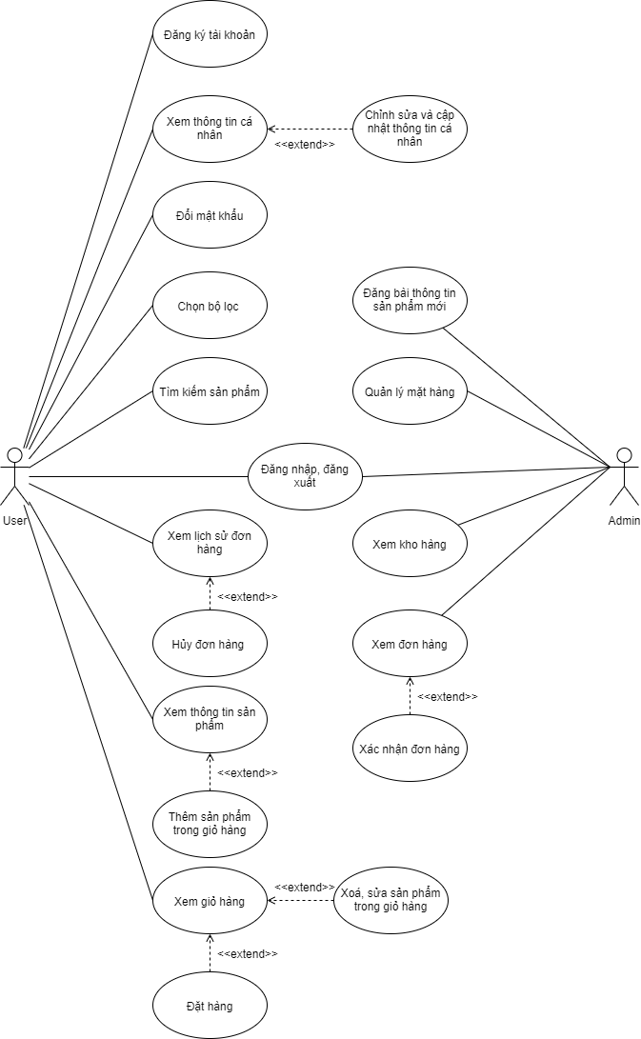

1. **Use case scenario**
2. **Nguyễn Tiến Hùng (MSSV: 1711611)**
   1. **Chức năng: Đổi mật khẩu**

|  |  |
| --- | --- |
| Actors | User |
| Description | Người dùng có thể thay đổi mật khẩu. |
| Preconditions | User đang ở màn hình chính |
| Normal Flow | 1. Người dùng bấm vào nút “Đổi mật khẩu” trên màn hình chính  2. Ứng dụng sẽ hiển thị màn hình Đổi mật khẩu cho người dùng.  3. Người dùng điền vào để thiết lập Mật khẩu cũ, Mật khẩu mới, Xác nhận mật khẩu để thay đổi mật khẩu.  4. Ứng dụng sẽ trả về thông báo thành công nếu đổi mật khẩu thành công.  5. Người dùng bấm vào nút “OK” để trở lại màn hình Đổi mật khẩu.  6. Người dùng bấm vào nút “Hủy” để trở lại màn hình chính. |
| Exception | Ngoại lệ 1: Tại bước 5  5.a: Ứng dụng sẽ hiển thị Thông báo đổi mật khẩu thất bại vì (Mật khẩu mới trùng mật khẩu cũ, Mật khẩu mới không trùng với Xác nhận mật khẩu, Mật khẩu mới ít hơn 5 kí tự).  5.b: Người dùng bấm vào nút “OK” để trở lại màn hình Đổi mật khẩu.  5.c: Người dùng bấm vào nút “Hủy” để trở lại màn hình chính. |
| Alternative Flow | Không có |

* 1. **Chức năng: Đăng bài thông tin sản phẩm**

|  |  |
| --- | --- |
| Use-case name | Đăng thông tin sản phẩm |
| Actor | Admin |
| Description | Admin sử dụng chức năng này khi muốn đăng thông tin sản phẩm mới từ kho hàng. |
| Pre-conditions | Admin đang ở màn hình chính. |
| Post-condition | Thông tin của sản phẩm mới sẽ được cập nhật lên trang chủ để người dùng có thể xem và đặt hàng. |
| Normal Flow | 1. Từ trang chủ, admin bấm vào mục quản lý và chọn “Đăng thông tin sản phẩm”. 2. Admin đăng các thông tin của sản phẩm như là (ảnh, tên sản phẩm, giá, giảm giá, số lượng, nhãn hiệu, thời hạn sử dụng, ngày sản xuất, giá bán …). 3. Admin bấm nút “Đăng” để đăng thông tin sản phẩm. 4. Admin bấm nút “OK” để trở lại màn hình chính. |
| Exceptions | Không có |
| Alternative Flows | Không có |

* 1. **Chức năng: Quản lý mặt hàng**
     1. **Use case: Quản lý mặt hàng**

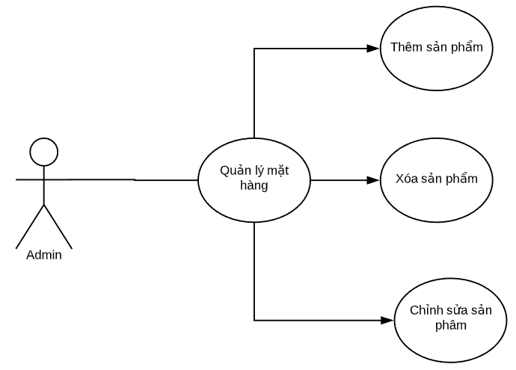

* + 1. **Detail use-case**

|  |  |
| --- | --- |
| Use-case name | Quản lý mặt hàng |
| Actor | Admin |
| Description | Admin quản lý mặt hàng. Admin có thể thêm, xóa, cập nhật đơn hàng |
| Pre-conditions | Admin phải đăng nhập vào trang quản trị, đang ở mục quản lý mặt hàng |
| Post-condition | Hoàn tất việc thêm, xóa, chỉnh sửa đơn hàng |
| Normal Flow | 1.Từ trang chủ, Admin nhấn vào mục “Quản lý mặt hàng”  2.Hệ thống hiển thị form điền thông tin sản phẩm, bao gồm: Mã sản phẩm, tên, loại, nhà sản xuất, số lượng,...  3.Admin nhập thông tin đơn hàng vào form.  4.Chọn nút "Thêm ảnh", admin chọn ảnh đơn hàng để tải lên  5. Admin nhấn vào nút "Accept"  5.Hệ thống gửi thông báo hoàn thành  7.Admin quay lại trang quản lý đơn hàng |
| Exceptions | Exception 1: Tại bước 3   * Admin nhập thông tin đơn hàng không đúng định dạng   Exception 2: Tại bước 4   * Ảnh được tải lên không đúng định dạng |
| Alternative Flows | Alternative 1: tại bước 3 và 4   * Hiển thị thông báo lỗi khi thông tin được nhập vào không đúng định dạng |

* 1. **Chức năng: Xem đơn hàng**

|  |  |
| --- | --- |
| Use-case name | Xem đơn hàng |
| Actor | Admin |
| Description | Admin sử dụng chức năng này khi muốn xem các đơn hàng đã được đặt từ người dùng. |
| Pre-conditions | Admin đang ở màn hình chính. |
| Post-condition | Danh sách các đơn hàng đã được đặt từ người dùng sẽ được hiện ra. |
| Normal Flow | 1. Từ trang chủ, admin bấm vào mục quản lý và chọn “Xem đơn hàng”. 2. Danh sách các đơn hàng đã được đặt từ người dùng sẽ được hiện ra. 3. Admin bấm nút “OK” để trở về màn hình chính. |
| Exceptions | Không có |
| Alternative Flows | Không có |

* 1. **Xác nhận đơn hàng**

|  |  |
| --- | --- |
| Use-case name | Xác nhận đơn hàng |
| Actor | Admin |
| Description | Admin sau khi xem các đơn hàng đã được đặt có thể nhấn nút xác nhận đơn hàng. |
| Pre-conditions | Admin đang ở màn hình xem đơn hàng. |
| Post-condition | Đơn hàng sẽ được xác nhận bởi admin và tình trạng đơn hàng sẽ được chuyển thành “Shipping” |
| Normal Flow | 1. Admin bấm vào đơn hàng nào đó để xem thông tin của đơn hàng đó. 2. Admin bấm xác nhận đơn hàng. 3. Admin bấm nút “OK” để trở về màn hình chính. |
| Exceptions | Không có |
| Alternative Flows | Không có |

1. **Lê Công Linh (MSSV: 1711948)**
   1. **Chức năng: Đăng nhập, đăng xuất**
      1. **Use-case: Đăng nhập, đăng xuất**

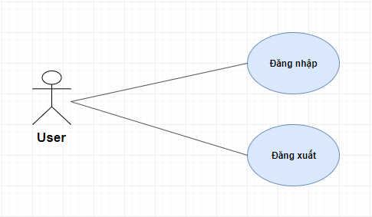

* + 1. **Detail use-case**

|  |  |
| --- | --- |
| Use-case name | Đăng nhập |
| Actor | User ( Gồm khách hàng và Admin ) |
| Description | User đăng nhập vào hệ thống |
| Pre-conditions | User phải đang ở màn hình đăng nhập chính |
| Post-condition | User đăng nhập thành công vào hệ thống |
| Normal Flow | 1. User chọn nút “Đăng nhập” ở màn hình chính  2. Màn hình hiển thi lựa chọn: Khách hàng hoặc Admin  User chọn loại người dùng  3. Tại màn hình đăng nhập, user điền username và password vào ô tương ứng  4. Nhấn nút Đăng nhập để vào hệ thống và bắt đầu tương tác  4a. Nếu user là khách hàng: Chuyển đến trang mua sắm  4b. Nếu user là Admin: Chuyển đến trang quản trị |
| Exceptions | Exception 1: Tại bước 4   * Sai username hoặc password: Hiển thị thông báo sai username hoặc pass, đăng nhập that bại   Exception 2: Tại bước 4   * Rớt mạng: Hiển thị thông báo ngoại tuyến |
| Alternative Flows | Alternative 1: Tại bước 4   * Yêu cầu đăng nhập lại * Yêu cầu kết nối lại Internet |

* 1. **Tìm kiếm sản phẩm**

|  |  |
| --- | --- |
| Use-case name | Tìm kiếm sản phẩm |
| Actor | User |
| Description | Người dùng sử dụng chức năng này khi muốn tìm kiếm tên sản phẩm nào đó. |
| Pre-conditions | Người dùng đang ở mục danh sách các sản phẩm. |
| Post-condition | Danh sách các sản phẩm sẽ được hiện ra theo tên đã tìm kiếm. |
| Normal Flow | 1. Từ màn hình hiển thị danh sách các sản phẩm người dùng nhập tên cần tìm kiếm vào ô tìm kiếm. 2. Ô tìm kiếm sẽ hiển thị ra một danh sách tên gợi ý cho người dùng. 3. Người dùng bấm vào nút “Tìm kiếm” để bắt đầu tìm sản phẩm. 4. Màn hình sẽ hiển thị danh sách các sản phẩm có tên gần đúng với tên đã yêu cầu tìm kiếm. |
| Exceptions | Không có |
| Alternative Flows | Không có |

* 1. **Xem thông tin sản phẩm**
     1. **Use-case: Xem thông tin sản phẩm**

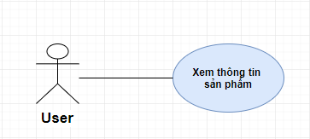

* + 1. **Detail use-case**

|  |  |
| --- | --- |
| Use-case name | Xem thông tin sản phẩm |
| Actor | User |
| Description | User bấm vào sản phẩm để xem thông tin chi tiết của sản phẩm như giá bán, thành phần, xuất xứ, nhà sản xuất, nhãn hiệu, mã sản phẩm, sản phẩm còn hàng hay không, cách dùng, cách bảo quản,… |
| Pre-conditions | User phải đang ở mục chứa các sản phẩm, không cần đăng nhập |
| Post-condition | Hệ thống trả về thông tin chi tiết của sản phẩm về màn hình |
| Normal Flow | 1. User tìm kiếm sản phẩm ưng ý trên màn hình  2. Bấm vào sản phẩm hoặc nút “Xem thông tin sản phẩm”  3. Hệ thống trả kết quả thông tin sản phẩm về màn hình  4. User nhấn nút quay lại, kết thúc xem thông tin sản phẩm |
| Exceptions | None |
| Alternative Flows | None |

Mô tả chi tiết: Người dùng có thể xem thông tin chi tiết của sản phẩm như là: giá bán, thành phần, xuất xứ, nhà sản xuất, nhãn hiệu, mã sản phẩm, sản phẩm còn hàng hay không, cách dùng, cách bảo quản,…

* 1. **Thêm sản phẩm vào giỏ hàng**

|  |  |
| --- | --- |
| Actors | User |
| Description | Người dùng sau khi xem thông tin về sản phẩm có thể thêm sản phẩm vào giỏ hàng của mình. Ngoài ra cũng có thể xóa sản phẩm ra khỏi giỏ hàng hay cập nhật số lượng sản phẩm trong giỏ hàng. |
| Preconditions | User đang ở màn hình xem thông tin sản phẩm |
| Normal Flow | 1. Người dùng chỉnh số lượng sản phẩm. 2. Người dùng bấm vào nút “Thêm giỏ hàng”. 3. Ứng dụng sẽ thông báo Thêm giỏ hàng thành công. 4. Người dùng bấm “OK”. |
| Exception | Ngoại lệ 1: Tại bước 3  3.a: Ứng dụng sẽ hiển thị thông báo Thêm giỏ hàng thất bại vì số lượng sản phẩm không đủ hoặc không hợp lệ. |
| Alternative Flow | Không có |

1. **Nguyễn Tiến Phát (MSSV: 1712572)**
   1. **Đăng ký**
      1. **Use-case: Đăng ký**

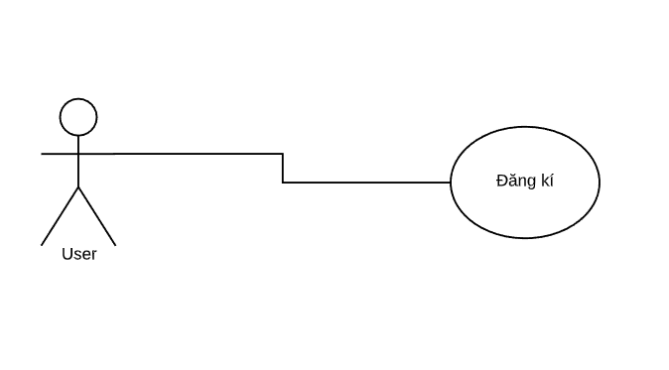

* + 1. **Detail use-case: Đăng ký**

|  |  |
| --- | --- |
| Use-case name | Đăng ký |
| Actor | User (Khách hàng) |
| Description | User đăng kí tài khoản |
| Pre-conditions | User phải đang ở màn hình đăng nhập chính |
| Post-condition | User đăng ký thành công, tạo tài khoản trên hệ thống |
| Normal Flow | 1. User chọn nút “Đăng ký” ở màn hình chính  2. Màn hình hiển thị form điền thông tin khách hàng, bao gồm: Tên đầy đủ, số điện thoại, ngày sinh, email, tên tài khoản đăng nhập, password,....  3. Nhấn nút " Chấp nhận điều khoản, chính sách" để chấp nhận các chính sách của trang mua sắm, nhấn nút Đăng ký để thực việc đăng ký tài khoản  4. Màn hình chuyển hiển thị text box yêu cầu xác minh chủ tài khoản, user nhập code xác minh được nhận từ email đã đăng ký.  5. Nhấn nút Hoàn thành để hoàn tất đăng ký tài khoản |
| Exceptions | Exception 1: Tại bước 2   * Email không đúng định dạng: Hiển thị thông báo email không hợp lệ   Exception 2: Tại bước 4   * Code xác minh không chính xác: Hiển thị thông báo code không chính xác * Mất kết nối internet: Hiển thị thông báo "Không có kết nối" |
| Alternative Flows | Alternative 1: Tại bước 2   * Yêu cầu user nhập email đúng định dạng   Alternative 2:   * Yêu cầu nhập lại code xác minh. Để tăng tính bảo mật, code xác minh chỉ hiệu lực trong 2 phút * Yêu cầu kết nối lại internet |

* 1. **Xem lịch sử đơn hàng**
     1. **Use-case: Xem lịch sử đơn hàng**

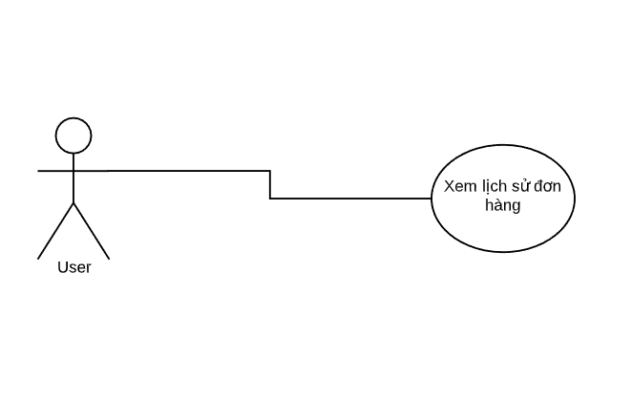

* + 1. **Detail use-case : Xem lịch sử đơn hàng**

|  |  |
| --- | --- |
| Use-case name | Xem lịch sử đơn hàng |
| Actor | User ( Khách hàng) |
| Description | User xem lịch sử đơn hàng đã mua |
| Pre-conditions | User phải đăng nhập tài khoản, hiện đang ở màn hình chính |
| Post-condition | Hệ thống trả về lịch sử các đơn hàng đã mua, bao gồm các thông tin chi tiết: Ngày mua, hóa đơn, tình trạng giao hàng.... |
| Normal Flow | 1. Tại thanh menu của tài khoản cá nhân, User chọn " Xem lịch sử đơn hàng"  1 Màn hình hiển thị thông tin tất cả các đơn hàng đã mua  2. User tìm kiếm một đơn hàng cụ thể  2.1 Tại text box "Tìm kiếm", nhập vào một thông tin của  một đơn đơn hàng cụ thể, ví dụ: tên, mã sản phẩm,...  2.2. User nhấn nút “Tìm kiếm”  2.3 Hệ thống trả kết quả về màn hình  3. User nhấn nút "Quay lại", kết thúc xem lịch sử đơn hàng |
| Exceptions | Exception 1: Tại bước 2.3   * Bộ lọc không tìm thấy thông tin đơn hàng |
| Alternative Flows | Alternative 1: Tại bước 2.3   * Hiển thị “Không tìm thấy thông tin sản phẩm” * Yêu cầu user nhập lại thông tin đơn hàng |

* 1. **Hủy đơn hàng**
     1. **Use-case: Hủy đơn hàng**

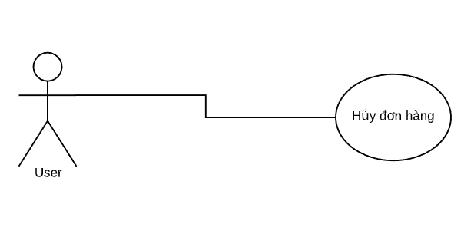

* + 1. **Detail use-case :Hủy đơn hàng**

|  |  |
| --- | --- |
| Use-case name | Hủy đơn hàng |
| Actor | User (Khách hàng) |
| Description | User muốn hủy đơn hàng, không đặt mua sản phẩm nữa |
| Pre-conditions | User phải đang ở mục quản lý đơn hàng |
| Post-condition | Hệ thống trả về trạng thái cuối cùng của đơn hàng |
| Normal Flow | 1. User vào menu tài khoản cá nhân, chọn mục " Quản lí đơn hàng".  2. Chọn đơn hàng muốn hủy  2.1 Tìm trong list đơn hàng và chọn  2.2 Nhập thông tin đơn hàng vào ô "Tìm kiếm", bấm nút "Tìm kiếm"  3. User bấm nút "Hủy đơn hàng"  4. Hệ thống thông báo đơn hàng đã được hủy |
| Exceptions | Exception 1: Tại bước 2.2   * Bộ lọc không tìm thấy đơn hàng |
| Alternative Flows | Alternative 1 : Tại bước 2.2   * Yêu cầu user nhập lại thông tin đơn hàng |

* 1. **Chức năng: Xem kho hàng**

|  |  |
| --- | --- |
| Actors | Admin |
| Description | Admin sử dụng chức năng này để xem các thông tin của các sản phẩm theo các bộ lọc (theo giá, theo tên, theo hãng, …). |
| Preconditions | Admin đang ở màn hình chính |
| Normal Flow | 1. Admin bấm vào nút “Xem kho hàng”. 2. Ứng dụng sẽ hiển thị màn hình Xem kho hàng. 3. Người dùng bấm “OK” để trở lại màn hình chính. |
| Exception | Không có |
| Alternative Flow | Quy trình thay thế 1: Tại bước 3  3-1.a: Người dùng chọn bộ lọc.  3-1.b: Ứng dụng sẽ hiển thị các sản phẩm theo bộ lọc đã chọn.  Quy trình thay thế 2: Tại bước 3  3-2.a: Người dùng bấm vào nút Tìm kiếm  3-2.b: Ứng dụng sẽ hiển thị các sản phẩm có tên gần đúng theo tên đã nhập trong ô Tìm kiếm. |

1. **Phạm Minh Khoa (MSSV: 1711791)**
   1. **Chỉnh sửa và cập nhật thông tin cá nhân**

|  |  |
| --- | --- |
| Actors | User |
| Description | Người dùng có thể xem, chỉnh sửa, cập nhật thông tin cá nhân như là: Họ và tên, số điện thoại, địa chỉ nhà, ngày sinh, giới tính. |
| Preconditions | User đang ở màn hình chính |
| Normal Flow | 1. Người dùng bấm vào nút “Xem thông tin cá nhân” trên màn hình chính. 2. Ứng dụng sẽ hiển thị màn hình Thông tin cá nhân cho người dùng. 3. Người dùng chỉnh sửa các thông tin cá nhân (Họ và tên, số điện thoại, địa chỉ nhà, ngày sinh, giới tính). 4. Người dùng bấm vào nút “Lưu thay đổi” trên màn hình Thông tin cá nhân. 5. Ứng dụng sẽ hiển thị Thông báo thay đổi thông tin cá nhân thành công cho người dùng. 6. Người dùng bấm vào nút “OK” để trở lại màn hình Thông tin cá nhân. 7. Người dùng bấm vào nút “Hủy” để trở lại màn hình chính |
| Exception | Ngoại lệ 1: Tại bước 5  5.a: Ứng dụng sẽ hiển thị Thông báo thay đổi thông tin cá nhân thất bại vì thông số thiết lập không hợp lệ.  5.b: Người dùng bấm vào nút “OK” để trở lại màn hình Thông tin cá nhân.  5.c: Người dùng bấm vào nút “Hủy” để trở lại màn hình chính. |
| Alternative Flow | Không có |

* 1. **Chọn bộ lọc sản phẩm**
     1. **Use-case: Chọn bộ lọc sản phẩm**

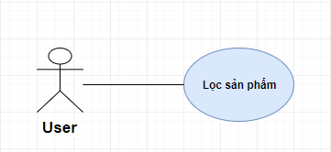

* + 1. **Detail use-case**

|  |  |
| --- | --- |
| Use-case name | Lọc sản phẩm |
| Actor | User |
| Description | User lọc sản phẩm theo bộ lọc nào đó với các điều kiện được gợi ý |
| Pre-conditions | User phải đang ở mục lọc sản phẩm, không cần đăng nhập |
| Post-condition | Bộ lọc trả về kết quả theo điều kiện nếu thỏa mãn |
| Normal Flow | 1. User chọn nút “Lọc sản phẩm”  2. Màn hình hiển thi bảng bộ lọc theo các mục cố định  3. User thiết lập điều kiện, như loại sản phẩm ở mục Danh mục, theo giá,…  4. User nhấn nút “Lọc”  5. Hệ thống trả kết quả về màn hình |
| Exceptions | Exception 1: Tại bước 5   * Bộ lọc không tìm thấy sản phẩm hợp lệ |
| Alternative Flows | Alternative 1: Tại bước 4   * Hiển thị “Không tìm thấy sản phẩm tương ứng” * Yêu cầu lọc lại theo bộ lọc khác |

Lấy ví dụ từ trang xem phim pubvn.net

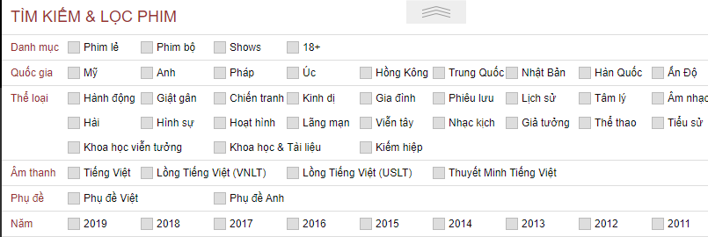

* 1. **Chức năng: Xem giỏ hàng**

|  |  |
| --- | --- |
| Actors | User |
| Description | Người dùng có thể xem giỏ hàng của mình. |
| Preconditions | User đang ở màn hình chính |
| Normal Flow | 1. Người dùng bấm vào nút Xem giỏ hàng. 2. Ứng dụng sẽ hiển thị màn hình Xem giỏ hàng cho người dùng chứa các sản phẩm mà người dùng đã thêm vào giỏ. 3. Người dùng bấm “Xong” để trở lại màn hình chính. |
| Exception | Không có |
| Alternative Flow | Không có |

* 1. **Chức năng: Xóa sản phẩm trong giỏ hàng.**

|  |  |
| --- | --- |
| Actors | User |
| Description | Người dùng có thể xóa sản phẩm nào đó đã có trong giỏ hàng của mình. |
| Preconditions | User đang ở màn hình Xem giỏ hàng |
| Normal Flow | 1. Người dùng bấm vào nút “Xóa sản phẩm”. 2. Ứng dụng sẽ hiển thị thông báo Xóa sản phẩm thành công. 3. Người dùng bấm “Xong” để trở lại màn hình chính. |
| Exception | Không có |
| Alternative Flow | Không có |

* 1. **Chức năng: Đặt hàng**

|  |  |
| --- | --- |
| Actors | User |
| Description | Người dùng sau khi xem giỏ hàng của mình có thể bấm đặt hàng. |
| Preconditions | User đang ở màn hình Xem giỏ hàng |
| Normal Flow | 1. Người dùng bấm vào nút Đặt hàng. 2. Ứng dụng sẽ hiển thị thông báo Đặt hàng thành công. 3. Người dùng bấm “OK” để trở lại màn hình chính. |
| Exception | Không có |
| Alternative Flow | Không có |

1. **Sequence Diagram**
2. Đăng nhập, đăng kí

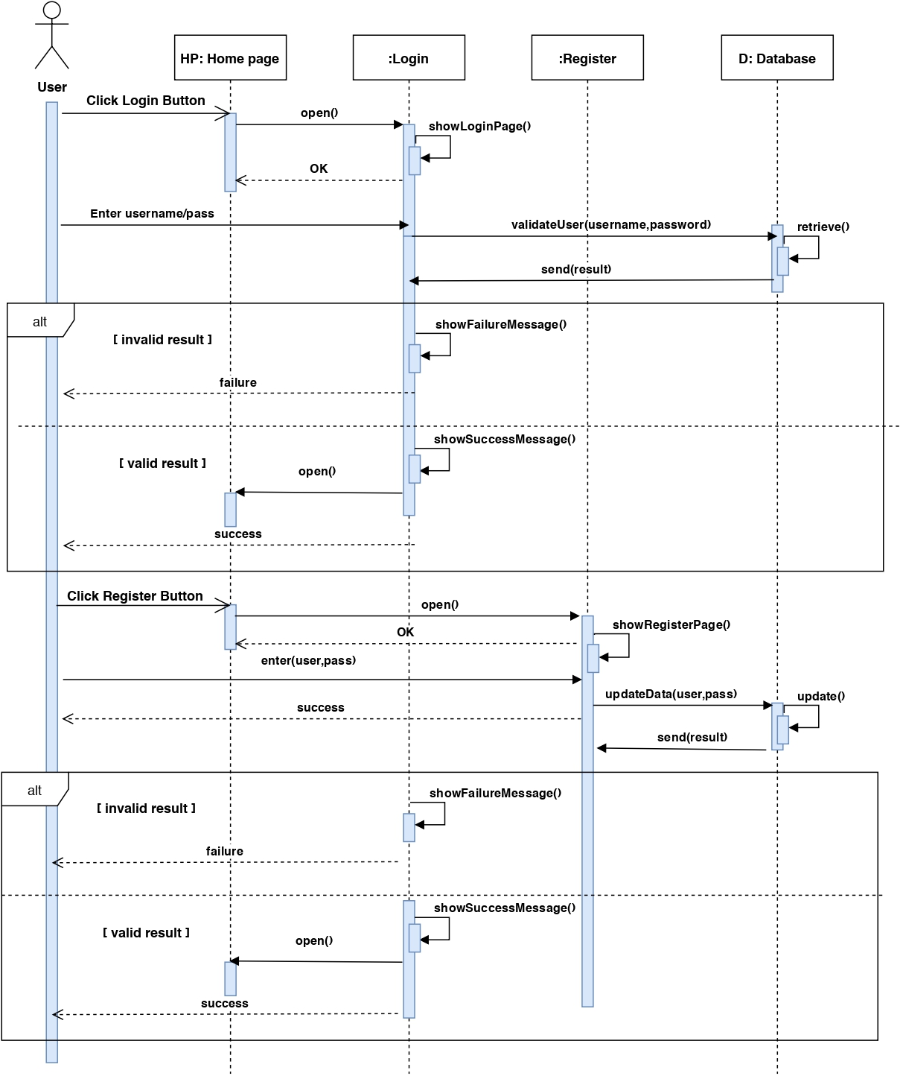

1. Quản lý kho hàng:

* Thêm sản phẩm
* Xóa sản phẩm
* Update thông tin sản phẩm

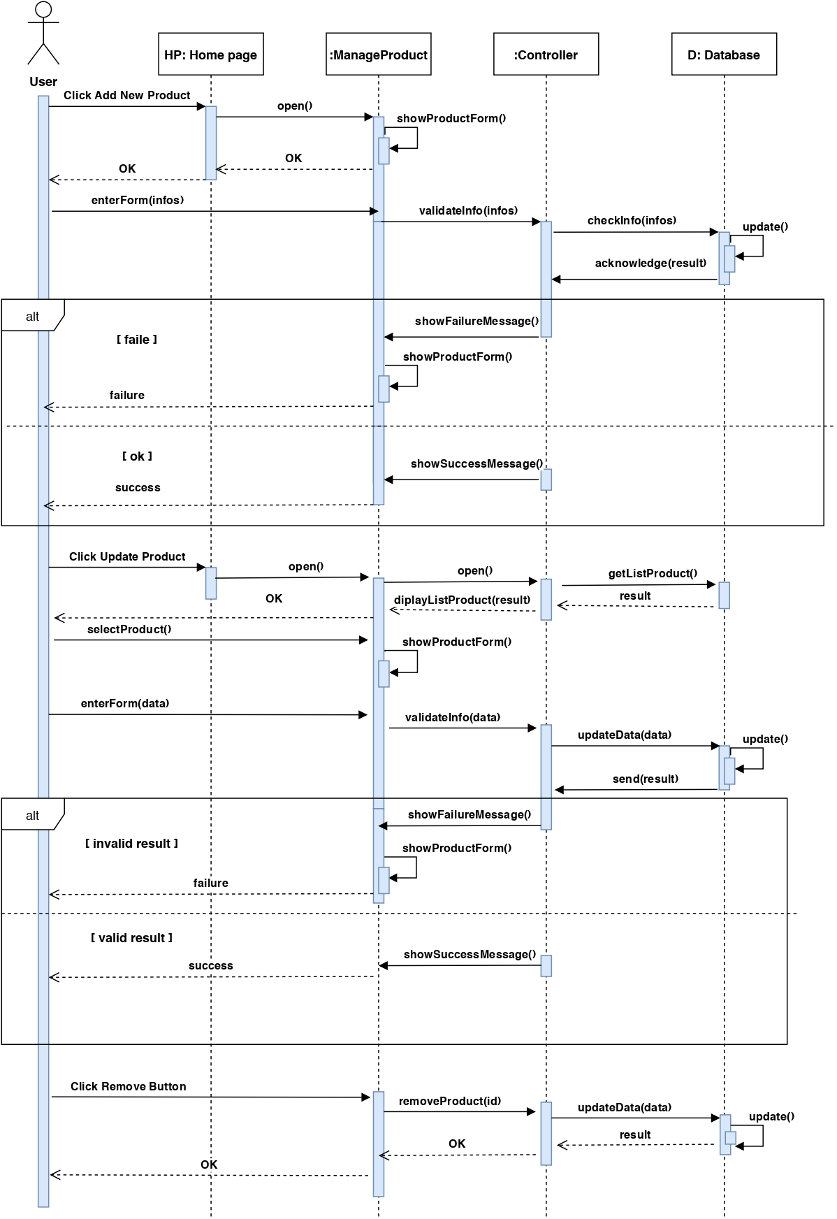

1. Quản lý đơn hang: Admin

* Xem đơn hang
* Xác nhận đơn hang
* Xóa đơn hang

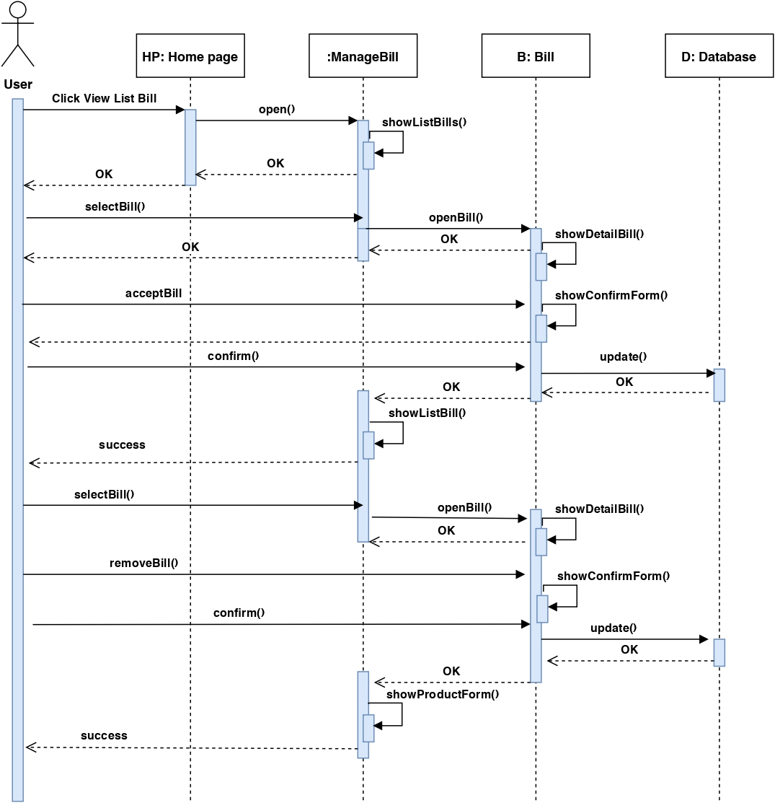

1. Quản lý thông tin: User

* Xem thông tin
* Thay đổi thông tin cá nhân
* Thay đổi mật khẩu

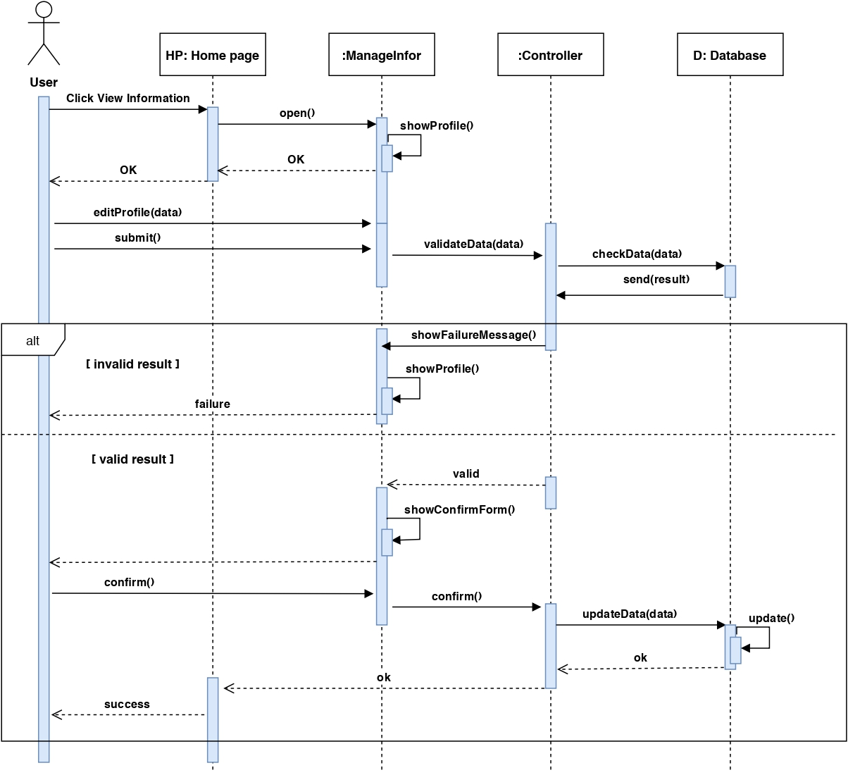

1. Thông tin sản phẩm: User

* Xem thông tin sản phẩm
* Thêm sản phẩm vào giỏ hang

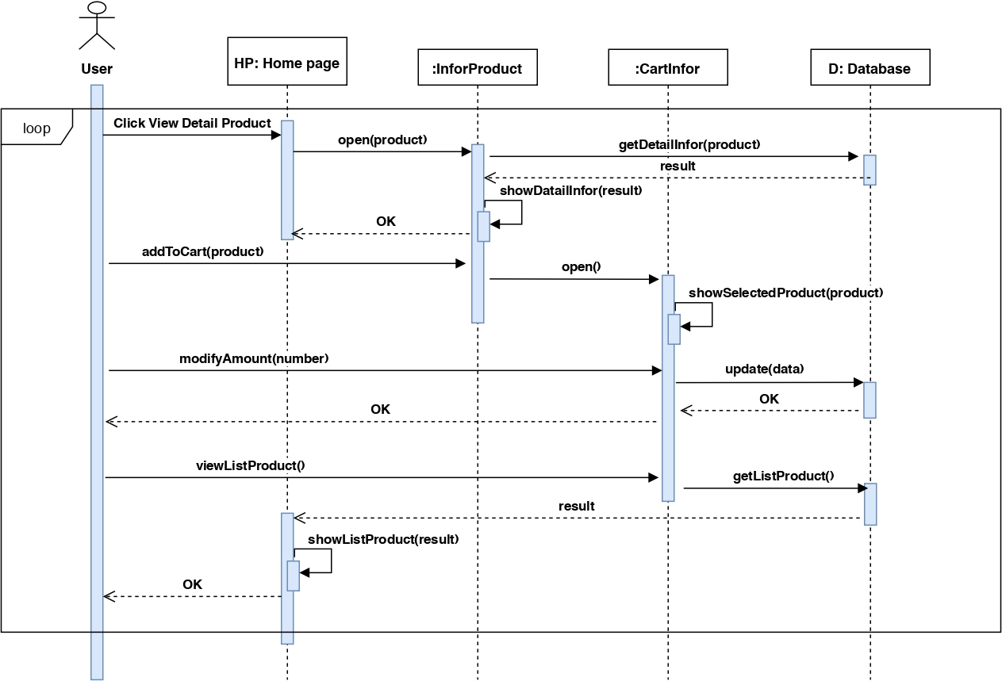

1. Search

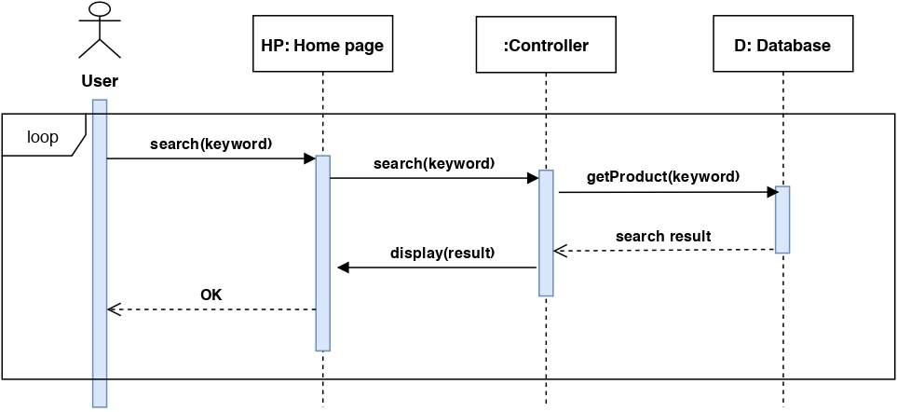

1. Filter

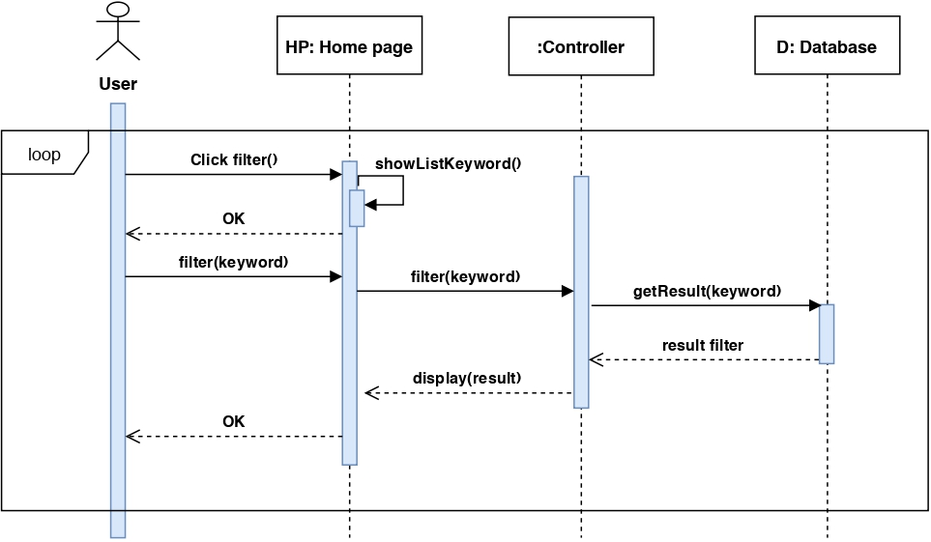

1. Quản lý giỏ hang:

* Xem giỏ hang
* Xóa sản phẩm khỏi giỏ hang
* Cập nhật số lượng sản phẩm

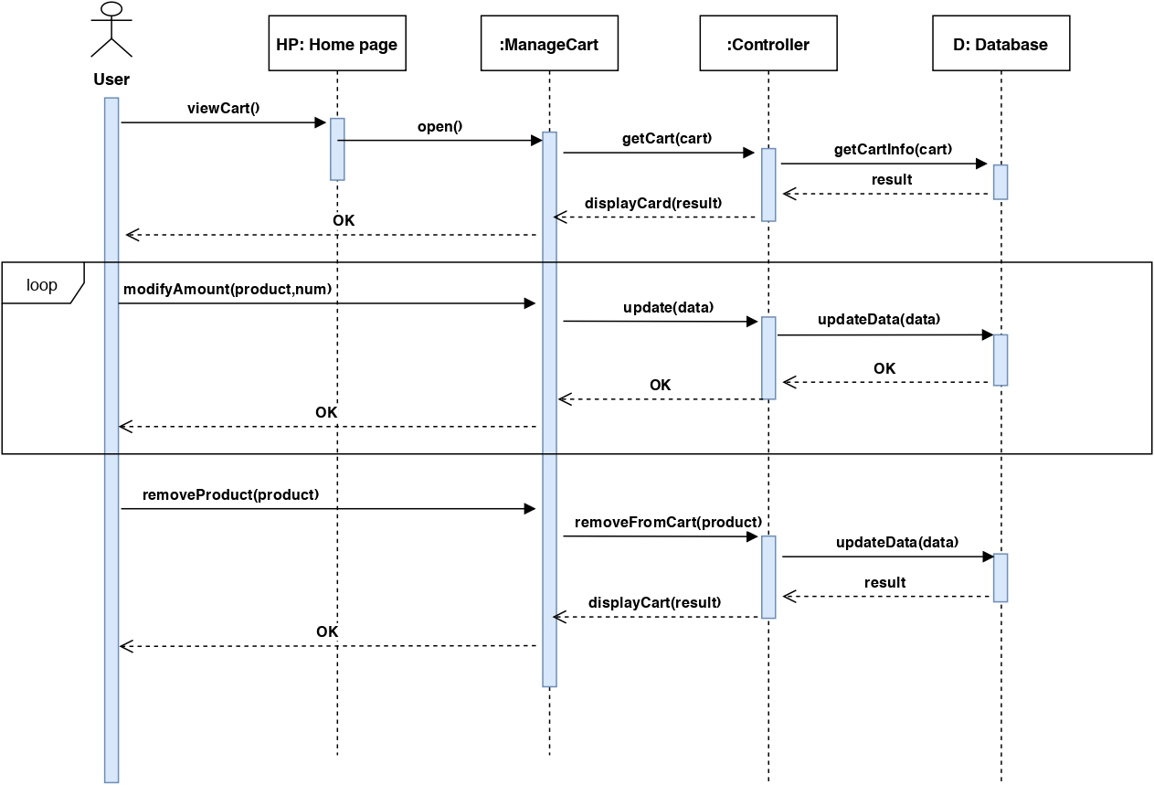

1. Quản lý đơn hang: User

* Xem lịch sử đơn hang
* Hủy đơn hang

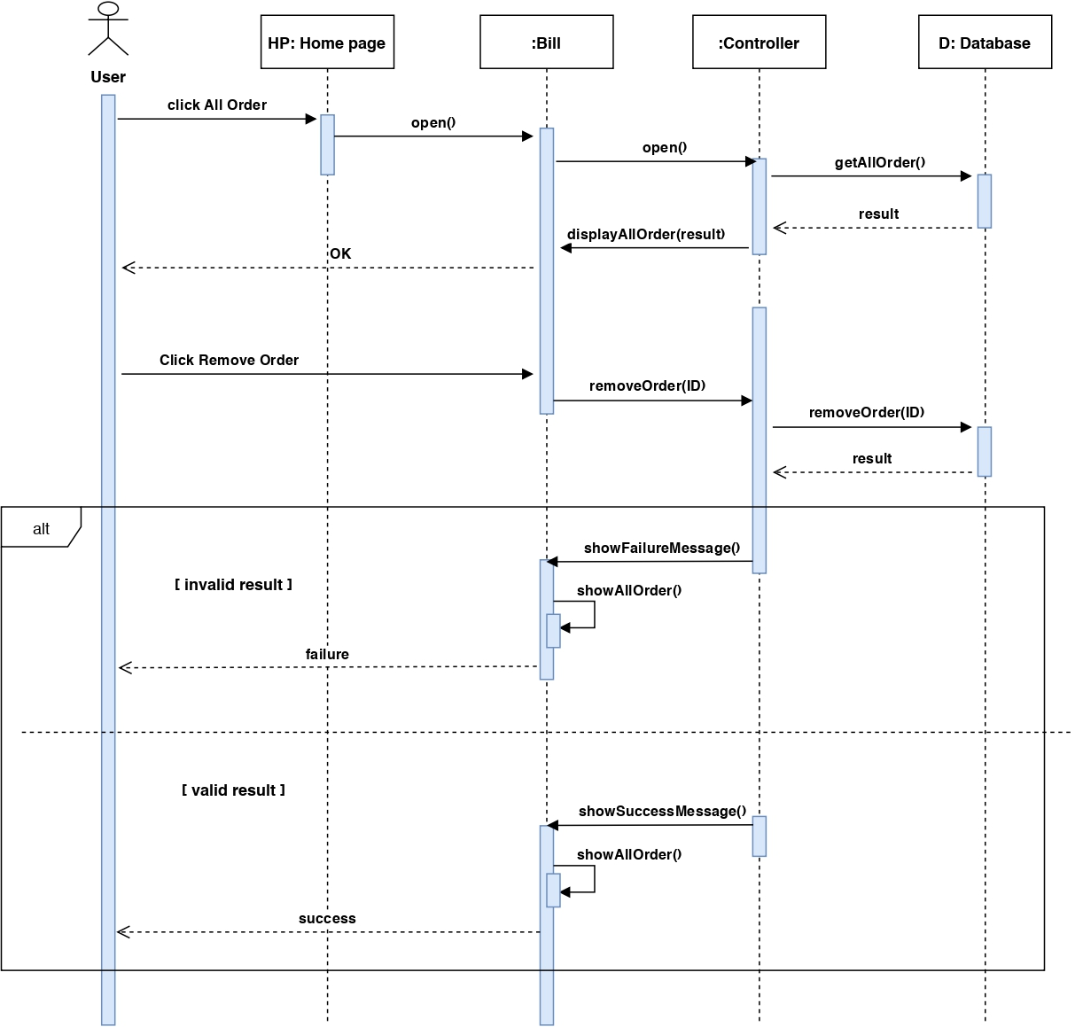

1. Đặt hàng: User

* Xem giỏ hang
* Đặt hàng

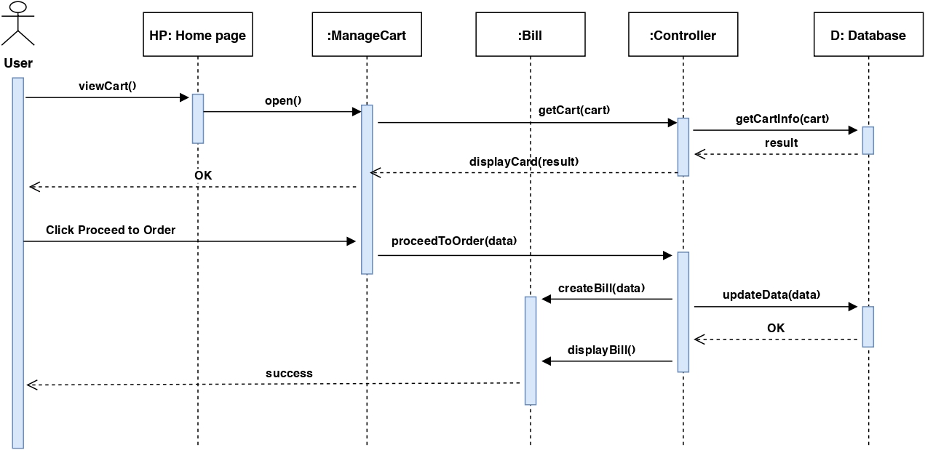

1. **Mockup Design**
2. **Đăng nhập, đăng xuất**

* **User Story:** Đây là giao diện khi người dùng nhấn vào nút đăng nhập.
* **MockUp:**

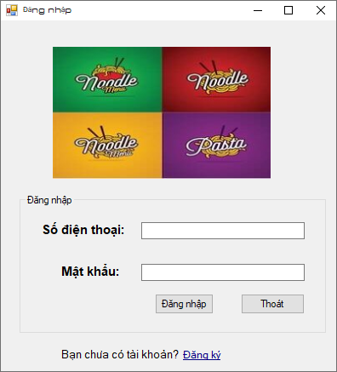

1. **Đăng ký**

* **User Story:** Đây là trang hiển thị khi người dùng bấm vào nút đăng ký tài khoản.
* **MockUp:**

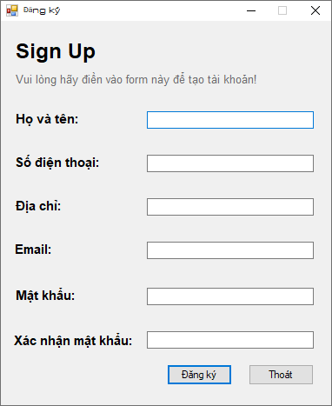

1. **Xem thông tin cá nhân**

* **User Story:** Giao diện Xem thông tin cá nhân sẽ được hiển thị khi người dùng bấm vào mục Thông Tin Cá Nhân ở màn hình chính.
* **MockUp:**

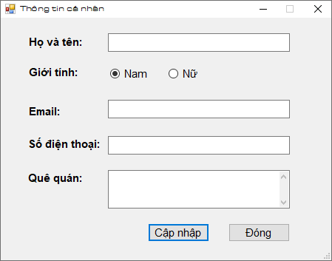

1. **Thay đổi mật khẩu**

* **User Story:** Đây là trang hiển thị khi người dùng bấm vào nút “Thay đổi mật khẩu” để thay đổi mật khẩu.
* **MockUp:**

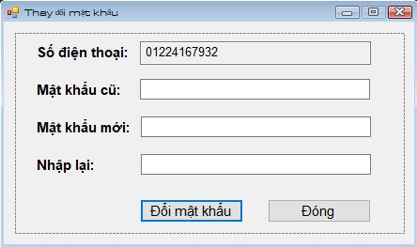

1. **Xem danh sách sản phẩm và tìm kiếm sản phẩm**

* **User Story:** Người dùng khi đăng nhập thành công thì màn hình này sẽ hiển thị ra để người dùng có thể xem các danh sách các sản phẩm hiện có tại cửa hàng và có thể tìm kiếm tên sản phẩm nào đó.
* **MockUp:**

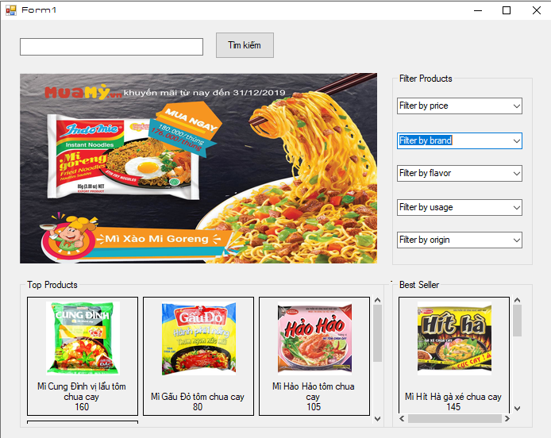

1. **Chọn bộ lọc**

* **User Story:** Người dùng có thể chọn bộ lọc theo giá, nhãn hiệu, hương vị, …
* **MockUp:**

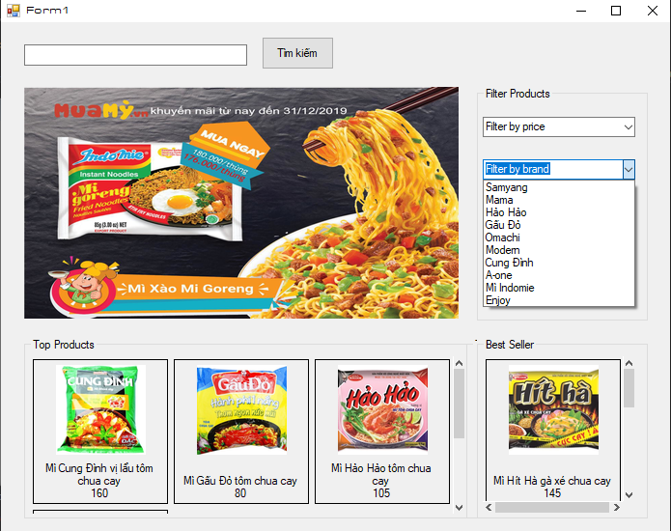

1. **Xem thông tin sản phẩm và thêm vào giỏ hàng**

* **User Story:** Người dùng khi bấm vào sản phẩm nào đó thì trang web sẽ hiển thị màn hình xem thông tin sản phẩm cho người dùng. Ngoài ra người dùng có thể bấm nút “Thêm vào giỏ hàng” để thêm sản phẩm đó vào giỏ hàng hiện tại.
* **MockUp:**

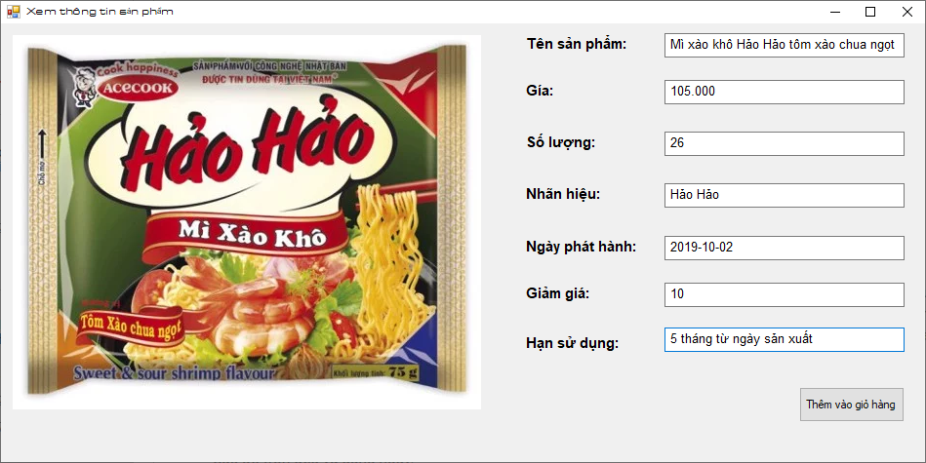

1. **Xem giỏ hàng, Đặt hàng và Xóa, sửa sản phẩm trong giỏ hàng**

* **User Story:** Người dùng có thể xem giỏ hàng hiện tại của mình và người dùng có thể bấm đặt hàng. Ngoài ra, người dùng cũng có thể xóa, sửa sản phẩm (số lượng) trong giỏ hàng.
* **MockUp:**

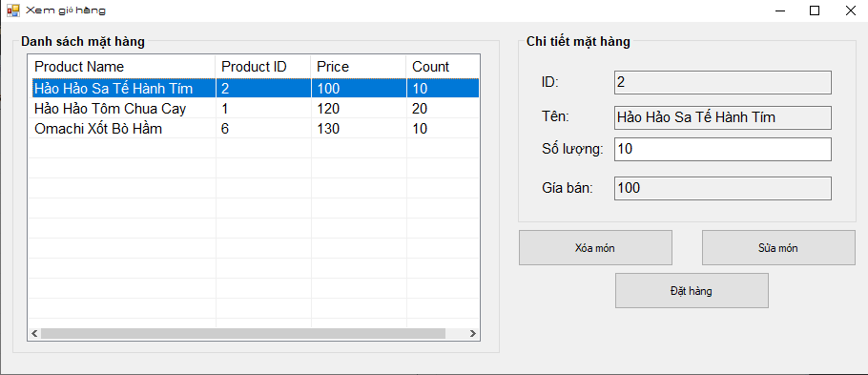

1. **Xem lịch sử đơn hàng**

* **User Story:** Người dùng có thể xem lịch sử các đơn đặt hàng của mình. Ngoài ra nếu đơn đặt hàng nào đang trong tình trạng “Chưa được xác nhận” thì người dùng có thể hủy đơn hàng đó.
* **MockUp:**

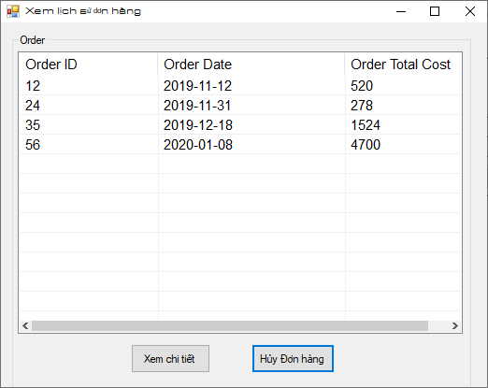

1. **Xóa mặt hàng trong các đơn hàng đã đặt**

* **User Story:** Người dùng có thể xem chi tiết các mặt hàng trong các đơn hàng đã đặt. Ngoài ra, nếu các đơn hàng đã đặt đang trong tình trạng “Chưa được xác nhận” thì có thể hủy mặt hàng trong đơn hàng đó.
* **MockUp:**

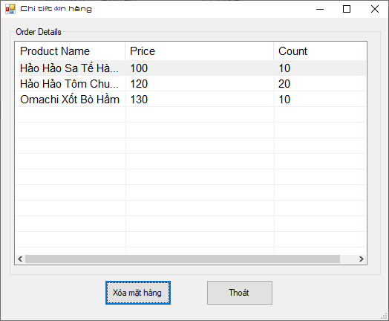

1. **Quản lý mặt hàng**

* **User Story:** Admin có thể quản lý mặt hàng như là thêm, xóa, sửa các thông tin về mặt hàng.
* **MockUp:**

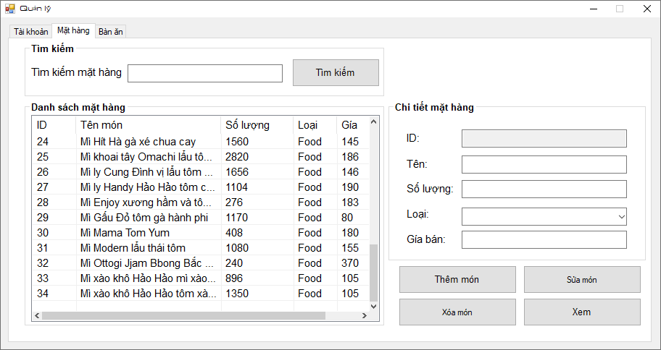

1. **Đăng thông tin sản phẩm**

* **User Story:** Admin có thể đăng thông tin sản phẩm mới ở cửa hàng để người dùng có thể xem và đặt hàng.
* **MockUp:**

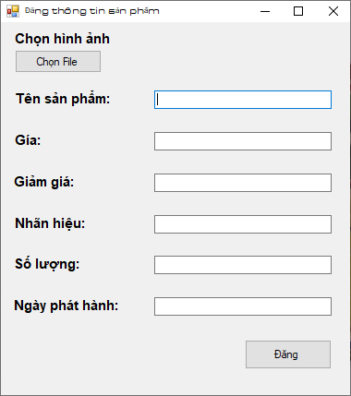

1. **Xem kho hàng**

* **User Story:** Admin có thể tìm kiếm tên sản phẩm trong kho hàng và lọc theo các tiêu chỉ như là giá, số lượng, tên.
* **MockUp:**

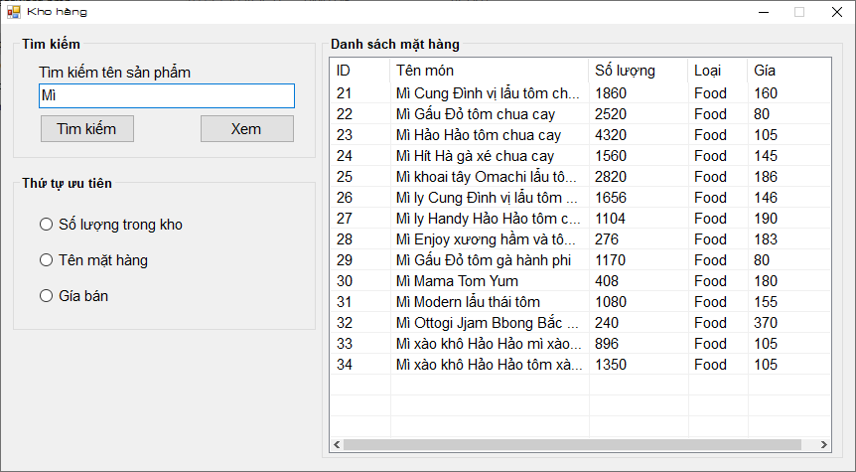

1. **Xem đơn hàng và xác nhận đơn hàng.**

* **User Story:** Admin có thể xem danh sách các đơn hàng của các thành viên đang đặt. Ngoài ra admin còn có thể bấm nút xác nhận đơn hàng để chuyển trạng thái của đơn hàng thành đã được xác nhận.
* **MockUp:** 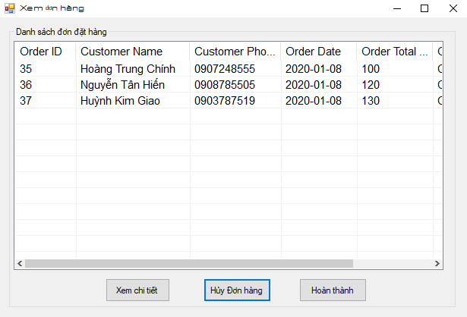

1. **Thiết kế kiến trúc phần mềm cho hệ thống**

**Mô hình chung cho tất cả chức năng:**

Kiến trúc phần mềm hệ thống được xây dựng trên mô hình MVC ( Model – View – Controller)

1. **Kiến trúc phần mềm cho đăng nhập, đăng ký**

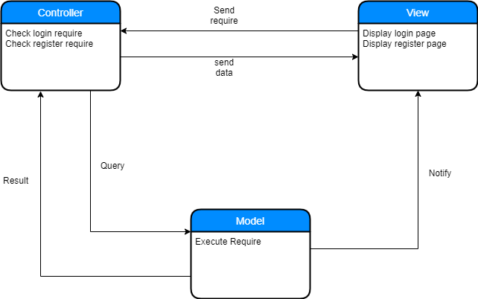

1. **Kiến trúc phần mềm cho quản lý thông tin**

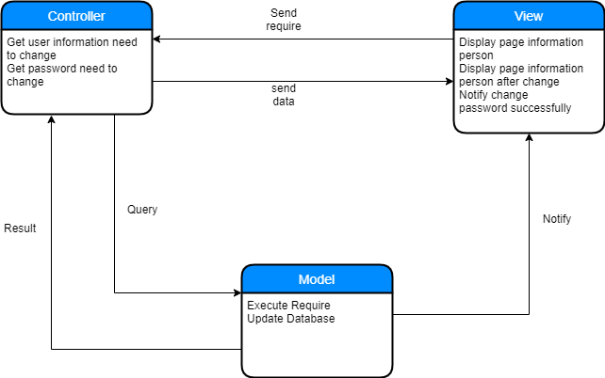

1. **Kiến trúc phần mềm cho quản lý mặt hàng**

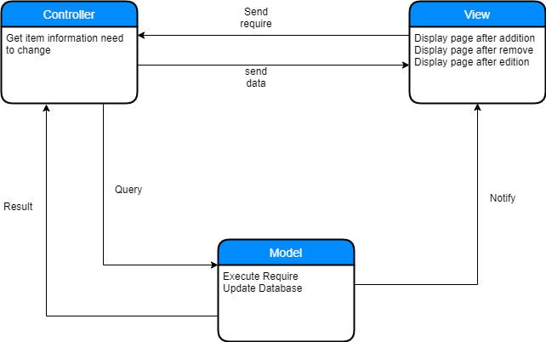

1. **Kiến trúc phần mềm cho quản lý giỏ hàng**

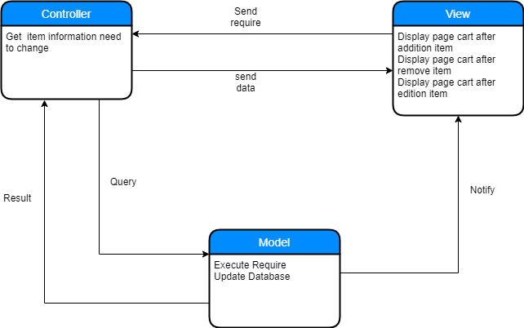

1. **Kiến trúc phần mềm cho lọc sản phẩm**

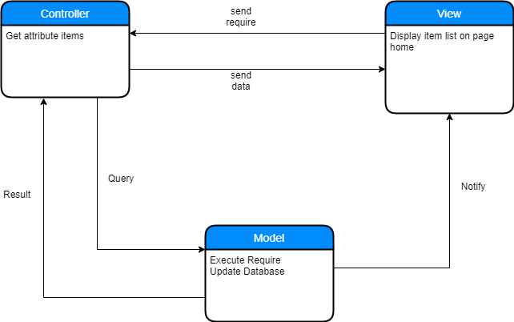

1. **Kiến trúc phần mềm cho Tìm kiếm**

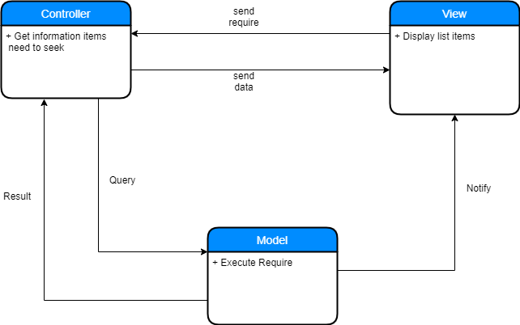

1. **Kiến trúc phần mềm cho Đặt hàng**

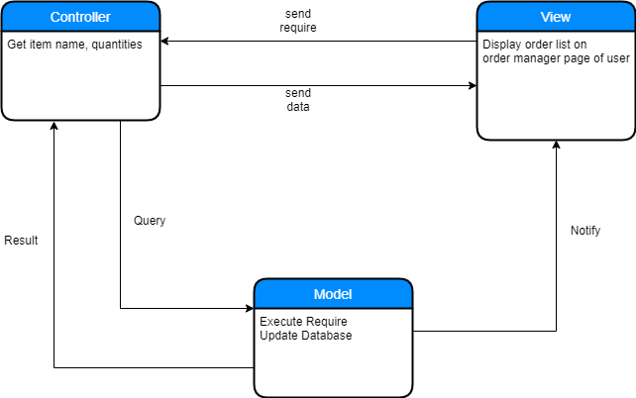

1. **Kiến trúc phần mềm cho Hủy đơn hàng**

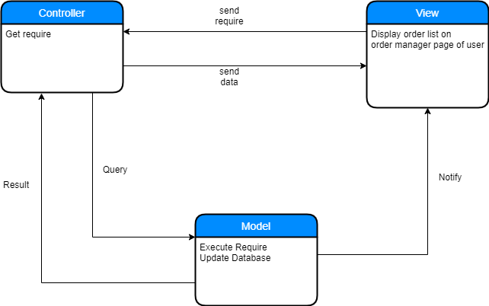

1. **Kiến trúc phần mềm cho Xác nhận đơn hàng**

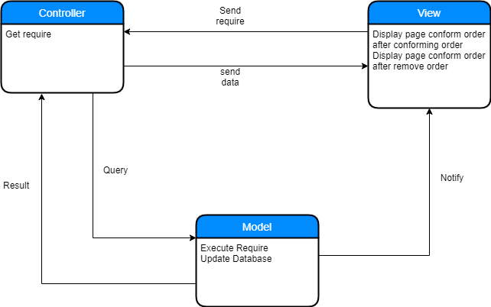

1. **Kiến trúc phần mềm cho Xem thông tin sản phẩm**

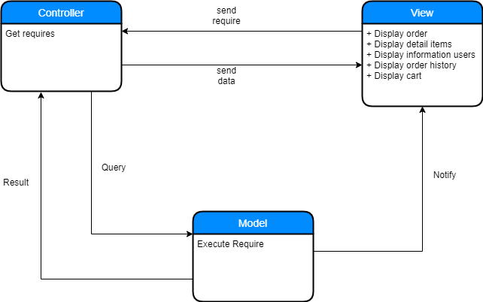

1. **Class Diagram**

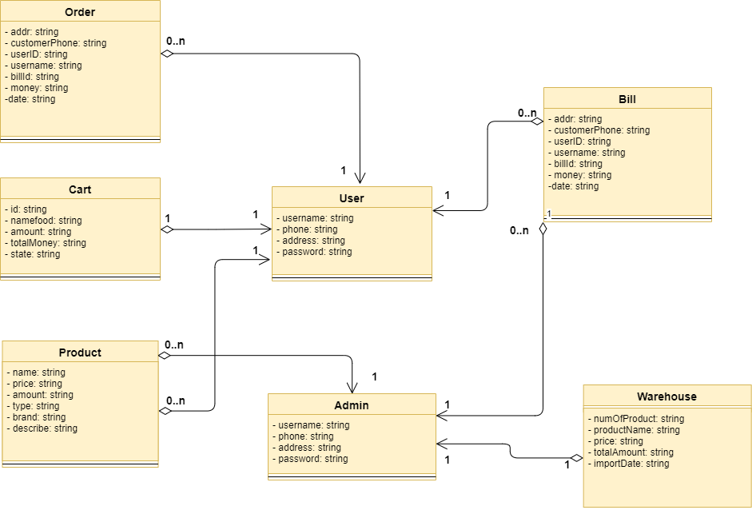

1. **Kết luận và công việc trong tương lai**

* Trong ứng dụng này, nhóm chúng em đã giúp sinh viên, những người có cuộc sống bận rộn phải thức khuya để làm việc giải quyết được nhu cầu đặt đồ ăn liền hằng ngày. Qua đó giúp họ tiết kiệm được thời gian, công sức một cách đáng kể.
* Vì thời gian có hạn nên nhóm chưa thực hiện được nhiều chức năng để đáp ứng hết nhu cầu của khách hàng, trong tương lai nhóm sẽ phát triển ứng dụng hơn nữa, cụ thể là thêm các chức năng:

+ Định vị nơi đặt hàng và giao hàng, từ đó cho biết khoảng cách từ nơi đặt hàng đến quán là bao nhiêu.

+ Thêm chức năng “chat” giữa khách hàng và cửa hàng để tiện cho việc đặt hàng và giao hàng.

+ Có thể mở rộng đặt đồ ăn ở nhiều nơi hơn nữa.

+ Thanh toán online……

* Đó là ví dụ cho một vài chức năng sẽ được phát triển. Nhóm sẽ cố gắng để phát triển và hoàn thiện sản phẩm của mình ngày càng tốt hơn để đáp ứng nhu cầu của khách hàng.